**Мой прадед.**

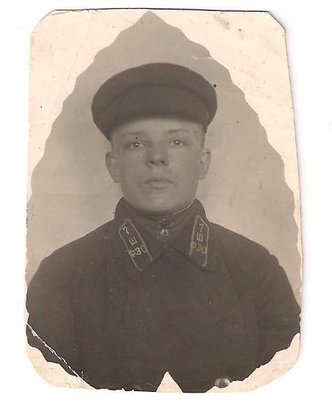Хочу рассказать о своём прадедушке Малютине Анатолии Ивановиче. В 1941 году ушёл он на войну в возрасте 18 лет. По сути ещё мальчишка! Не очень он любил про войну вспоминать, рассказывать, но всё же что-то рассказывал. Много разных случаев было на войне. В основном я знаю о курьёзных и счастливых.

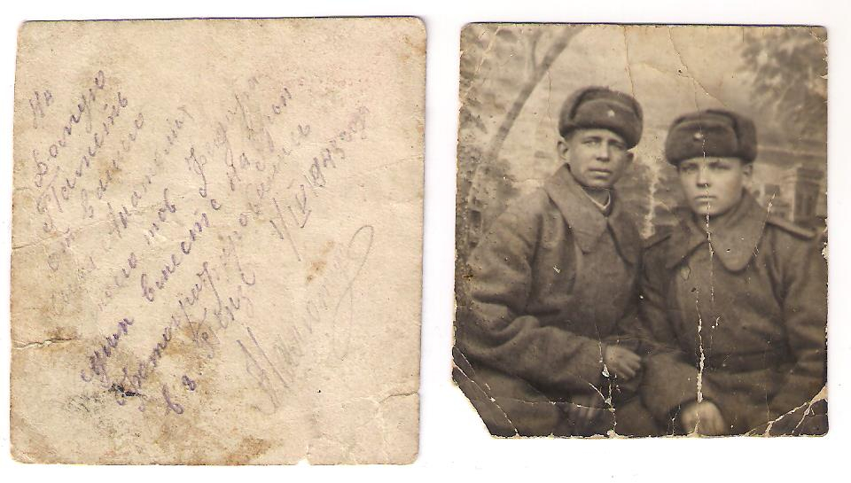Любимая фраза деда была: «Десантники прорвутся!» А почему? Он был десантником. Всегда на передовой. Всегда прорывался. Не раз прыгал с парашютом. Парашют на спину, в самолет, взлет, а там – ногой под зад, и, хочешь жить, летишь и открываешь парашют. Не все приземлялись удачно...

Или вот, лежат все в окопе. А тут приспичило по нужде! Отбежал до кустов, а в это время в окоп, где остались ребята – снаряд…

Был и случай, изменивший его судьбу.

Ранен был дед. И врачи медсанбата уже поставили на нём крест, не могли спасти: большая потеря крови, жар… Отнесли умирающего в шатёр к таким же безнадёжным. А тут жена главврача в санчасть приехала. На обходе увидела молоденького, почти мальчишку среди умирающих, спросила: в чём дело? Рану открыла, а там уже опарыши завелись! Заражение крови! И сжалось её сердце! «На стол его!»

В почти бессознательном состоянии, с сильным жаром положили деда на операционный стол. Влили в рот спирта – это обезболивание тогда такое было. Между зубов палку деревянную воткнули, чтоб зубы от сжатия не повредить. И операция началась. Счищалось всё до кости: и мясо, и опарыши. Переливание крови…

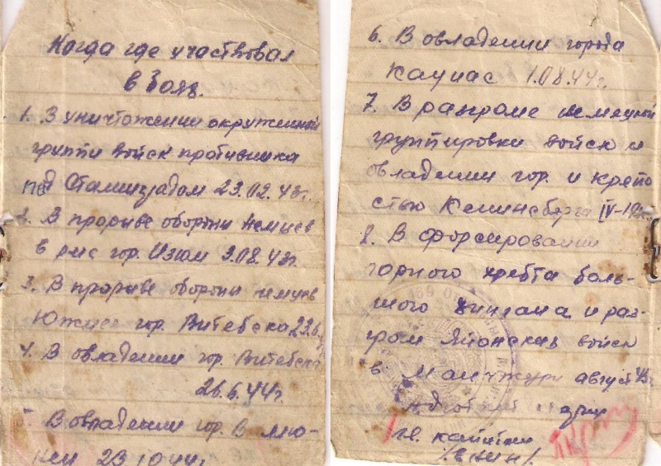Выжил дед! Помогла ему жена военврача! Оставили его при санчасти. До конца войны дед прошёл! И на Курской дуге был, и под Сталинградом, и Кенинсберг (Калининград) брал! А после Великой Отечественной Войны участвовал в боях на сопках в Манчжурии. Только в 1946 году он был демобилизован по ранению.

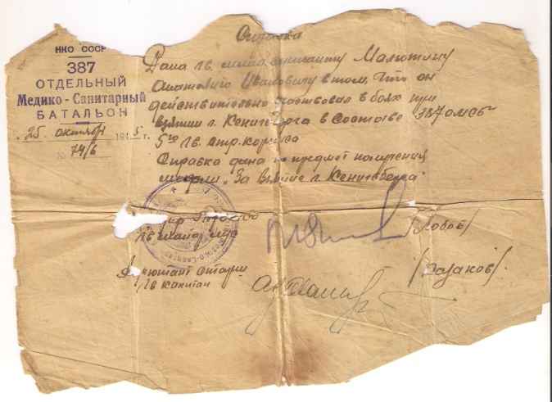А дружбу с семьёй военврача через всю войну и до последних дней пронёс! Ведь та встреча изменила его жизнь. Где бы он был сейчас, если бы был вообще, если не та встреча?..

